**班级 学号 姓名 得分**

基础知识检测（二） 满分26

1.填出地球仪上重要的点和线的名称

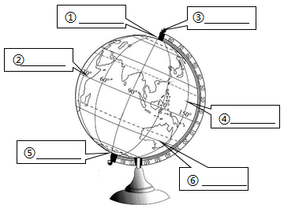

2.纬线及其特点

（1）定义：赤道是与南北极距离 的大圆圈，在地球仪上与 平行的圆圈叫纬线。

（2）形状： （南北两极是点）。

（3）长度： 最长，南北两极点最短为零，由赤道向南北两极 （变长/缩短），纬度越高纬线长度越 （长/短），南北半球纬度数值相同的纬线 （不等长/等长）。

（4）指示方向： 。

（5）数量： 。

3.纬度及其划分

（1）起始线： （纬线名） （纬度）。

（2）度数划分：由赤道向南、北各分为 。

（3）符号表示：北纬 ，南纬 。

（4）南北纬的判别：越向北纬度越大的是 ，越向南纬度越大的是 。

（5）低中高纬度划分： 为低度地区， 为中度地区， 为高纬度地区。

（6）南北半球的划分： 是南北两个半球的分界线。